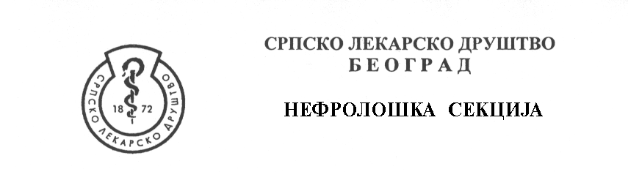
Председник:
Проф. др Виолета Кнежевић

Kонтакт адресa:
Клиника за нефрологију и кл.
имунологију, КЦВ
Хајдук Вељкова 1-7,
21000 Нови Сад
Tel: 021/484-3647
Fax:021/529-110
E-mail: vknezevic021@gmail.com

Секретар:

Acc. др Тијана Азашевац

tattij@yahoo.com

Председништво:
ДрСветлана Пејановић
Др Драгана Станковић-Тошић
Прим.др Момир Прокоповић
Др Бојан Марковић
Доц. др Зорица Димитријевић
др Татјана Рајчић
Проф. др Сања
Симић-Огризовић
Доц. др Тамара Јемцов
др Тијана Азашевац
Проф. др Александра Кезић
Проф. др Виолета Кнежевић
Доц. др Верица
Станковић-Поповић
Доц. др Бранкица
Спасојевић
Доц. др Бранкица Терзић

Aдреса:
Џорџа Вашингтона 19
11000 Београд
Tel: 0113234450
E-mail: sld@sld.org.rs

Поштоване колегинице и колеге,

П Позивате се на састанак Нефролошке секције који ће се одржати 23.02.2024. године у Београду, у Амфитеатру Војномедицинске академије.
Почетак радног дела секције је 23.02.2024. у 12 часова.
После уводних речи Начелника Клинике за нефрологију ВМА и председника Нефролошке секције СЛД, биће одржана следећа предавања са темом:
„СЕКУНДАРНИ ХИПЕРПАРАТИРЕОИДИЗАМ –
ДА ЛИ НАМ ТРЕБАЈУ НОВИ ВОДИЧИ?“

12.00-12.20 Како смо правили прве смернице за превенцију и лечење СХПТ – Др сци мед Светлана Пејановић
12.20-12.40 Хелатори фосфата и њихова доступност код нас– Асист. др сци мед Јована Кушић
12.40-13.00 Препарати витамина Д у превенцији и лечењу СХПТ – Др Душан Паулић
13.00-13.20 Калцимиметици у лечењу минерално-коштаних поремећаја у ХББ – Проф.др Виолета Кнежевић
13.20-13.40 Да ли калцимиметици могу заменити оперативно лечење СХПТ – Др сци мед Снежана Пешић

Пауза 13.40-14.00

14.00-14.10 Искуство центра УКЦ Србије у лечењу СХПТ - Асист. др Марија Милинковић
14.10-14.20 Искуство центра УКЦ Војводине у лечењу СХПТ – Асист. др Тијана Азашевац
14.20-14.30 Искуство центра ОБ Лозница у лечењу СХПТ – Др Ненад Филиповић 14.30-14.40 Искуство центра ОБ Ћуприја у лечењу СХПТ – Др Бојан Марковић
14.40-14.50 Искуство центра ОБ Нови Пазар у лечењу СХПТ – Др сци мед Едвин Хаџибулић
14.50-15.00 Искуство центра ОБ Лесковац у лечењу СХПТ – Прим. др Миомир Прокоповић
15.00-15.15 Пресек актуелне праксе и перспективе у лечењу СХПТ у Србији - Доц др БранкицаТерзић
15.15-15.30 Округли сто: будући правци развоја лечења СХПТ у Србији
15.30-15.45 Дискусија
С поштовањем,
Начелник Клинике за нефрологију ВМА Председник Нефролошке секције
ПК доц. др Невен Вавић Проф. др Виолета Кнежевић

